Инструкция
по переходу на использование
СКЗИ «КриптоПро CSP» версии 5.0 R3

Важное примечание: Настоящая инструкция рассчитана для применения в организациях, уже взаимодействовавших ранее с Управлением Федерального казначейства по Республике Коми (далее – Управление) по вопросам получения средств криптографической защиты информации (далее – СКЗИ).
Однако в случае первичного обращения в Управление для получения СКЗИ необходимо:
- Направить Заявку на получение СКЗИ «КриптоПро CSP» версии 5.0 R3 (Приложение 1) в адрес Управления с приложением физического носителя (DVD-R);
- Получить экземпляр СКЗИ «КриптоПро CSP» версии 5.0 R3;
- Выполнить установку СКЗИ «КриптоПро CSP» версии 5.0 R3 на рабочем месте пользователя в соответствии с пунктами 4.4-4.6 настоящей инструкции;
- Произвести назначение роли сотруднику организации, ответственному за учет (эксплуатацию) СКЗИ, в подсистеме обеспечения информационной безопасности Системы обеспечения безопасности информации Федерального казначейства (далее – ПОИБ СОБИ ФК) в соответствии с пунктом 1 настоящей инструкции;
- Посредством функционала информационной системы «Автоматизация органов криптографической защиты» (далее – ИС АОКЗ) необходимо получить СКЗИ «КриптоПро CSP» версии 5.0 R3 и подтвердить получение экземпляра СКЗИ в соответствии с пунктом 3 настоящей инструкции.

Для перехода на использование СКЗИ «КриптоПро CSP» версии 5.0 R3
необходимо:
- Регистратору (Главному регистратору) организации убедиться в наличии роли «Сотрудник ОКИ» в ИС АОКЗ у сотрудника организации, ответственного за учет (эксплуатацию) СКЗИ. В случае отсутствия данной роли необходимо произвести ее назначение в ПОИБ СОБИ ФК по ссылке https://sobi.cert.roskazna.ru (вход по сертификату) или https://sobi.login.roskazna.ru (вход по логину и паролю) в соответствии с инструкцией по подключению к ИС АОКЗ размещенной на официальном сайте Казначейства России https://roskazna.gov.ru/gis/aokz/pamyatki-instrukcii.
- Направить Заявку на получение СКЗИ «КриптоПро CSP» версии 5.0 R3 в адрес Управления.
Выдача СКЗИ осуществляется посредством ИС АОКЗ в течение трех рабочих дней со дня получения запроса.
- Посредством функционала ИС АОКЗ необходимо получить СКЗИ «КриптоПро CSP» версии 5.0 R3 и подтвердить получение экземпляра СКЗИ:
  - Осуществить вход в ИС АОКЗ:
– https://aokz.cert.roskazna.ru – вход по сертификату;
– https://aokz.login.roskazna.ru – вход по логину и паролю.
  - В главном меню выбрать раздел «Экземпляры СКЗИ» – «Организации», далее из списка экземпляров нажать на строку с переданным СКЗИ «Средство криптографической защиты информации «КриптоПро CSP» КриптоПро CSP 5.0 R3 (Исполнения Base) 5.0.13000.0 КС1»:

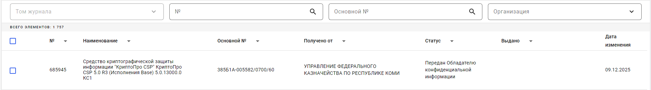

  - В появившемся окне нажать на значок - «Подтвердить получение» экземпляра СКЗИ:

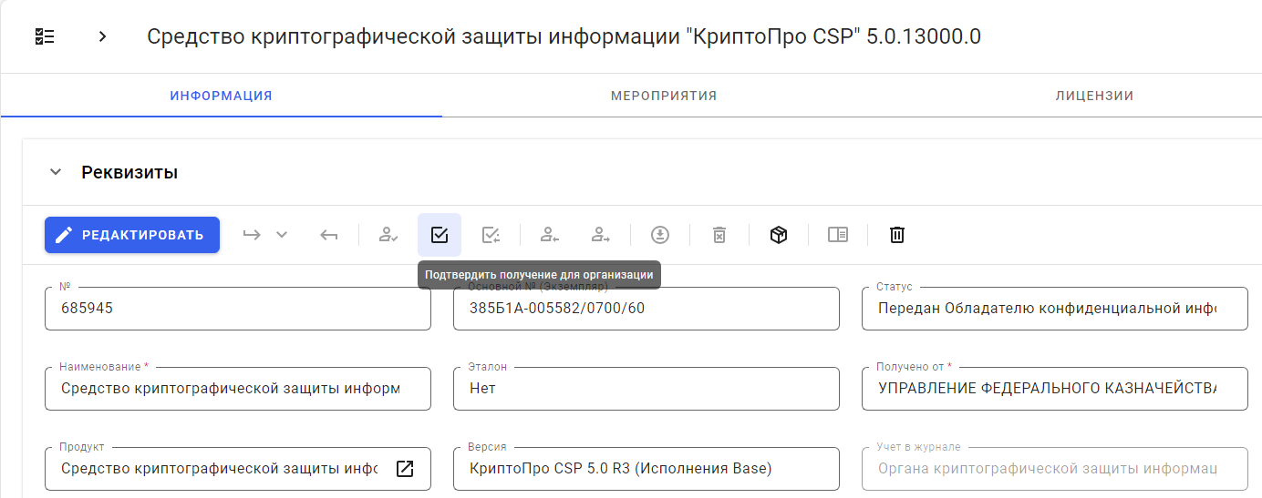

  - В поле «Дата сопроводительного документа» ввести текущую дату, а в поле «Номер сопроводительного документа» ввести б/н (без номера) и нажать
кнопку «Подтвердить».

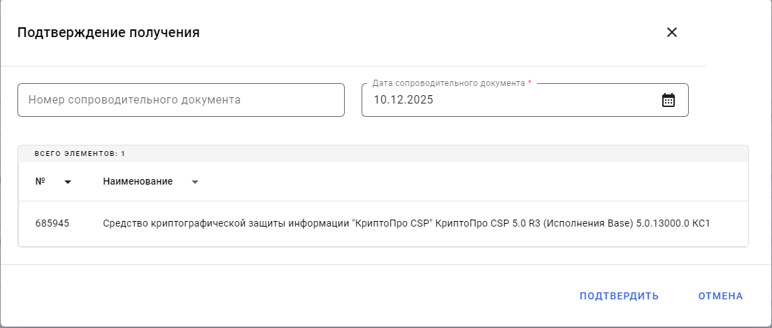

  - В открывшемся окне подтвердить получение экземпляра СКЗИ нажав
кнопку «Подписать»

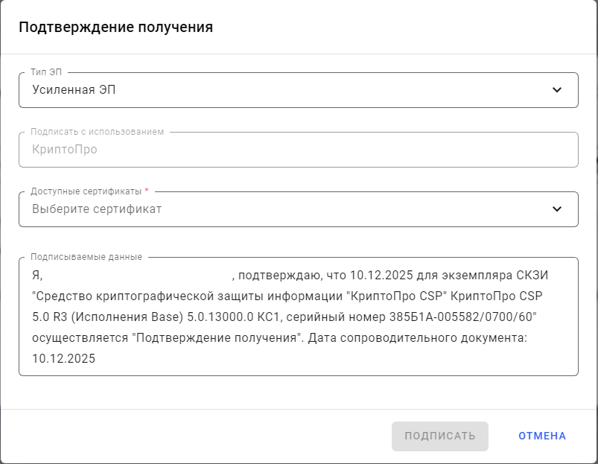

- Выполнить установку СКЗИ «КриптоПро CSP» версии 5.0 R3 на рабочем месте пользователя и уничтожение предыдущей версии СКЗИ «КриптоПро CSP».
  - В карточке СКЗИ нажать значок «Комплектация»

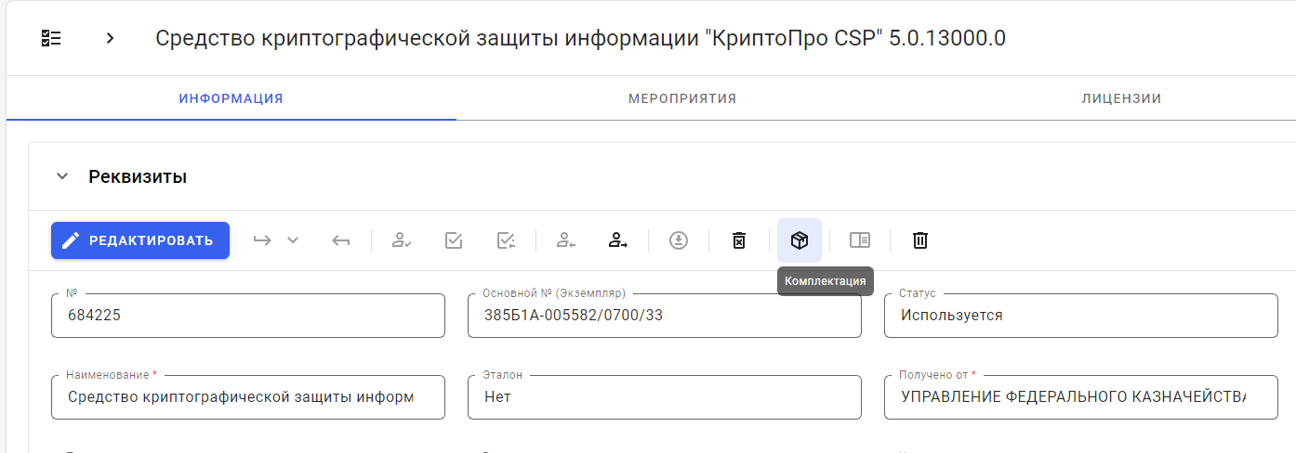

  - В открывшемся окне, последовательно нажимая на объекты из столбца «Вложения» (КриптоПро 5 КС1-1.zip, КриптоПро 5 КС1.zip, Сертификат соответствия СФ 114-4867.pdf, Формуляр исполнения 1-Base.pdf, kc1.zip) по отдельности скачать все элементы СКЗИ «КриптоПро CSP» версии 5.0 R3.

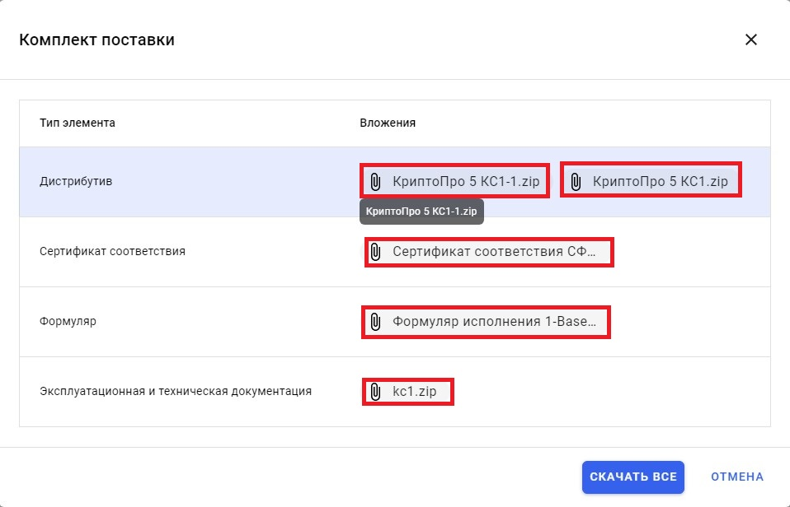

  - Выполнить проверку целостности полученного СКЗИ «КриптоПро CSP» версии 5.0 R3 в соответствии с разделом 2 ЖТЯИ.00101-03 95 01 «Правила пользования».
  - Установить или обновить СКЗИ «КриптоПро CSP» до версии 5.0 R3 следуя указаниям мастера установки.
  - Запустить «КриптоПро CSP» с правами администратора, на вкладке «Безопасность» включить режим работы CSP «Усиленный контроль использования ключей» и нажмите кнопку «Применить». Для смены режима работы CSP потребуется перезагрузка компьютера.

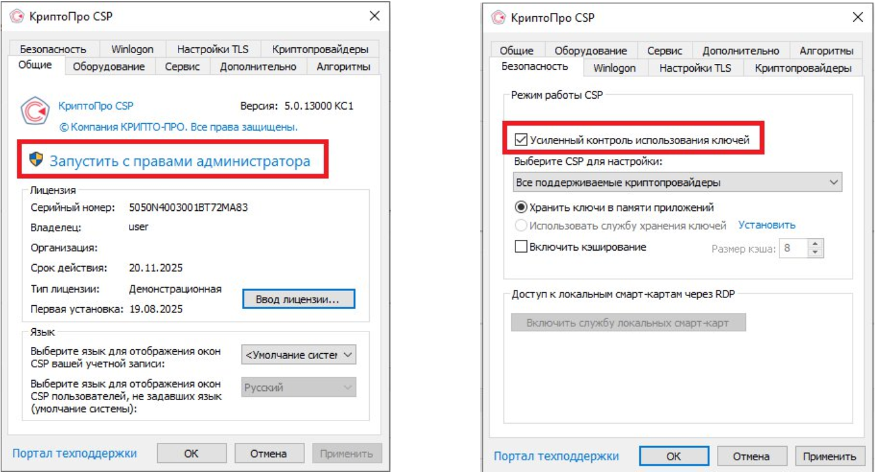

  - Запустить «КриптоПро CSP» с правами администратора и на вкладке «Дополнительно» нажать кнопку «Пересчитать хэши»

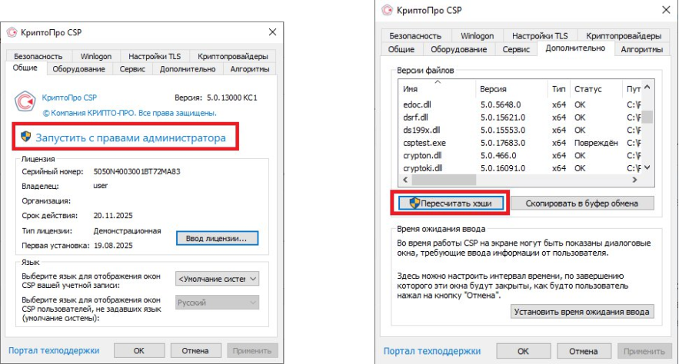

  - После завершения установки, в карточке экземпляра СКЗИ в ИС АОКЗ необходимо нажать значок «Установить»

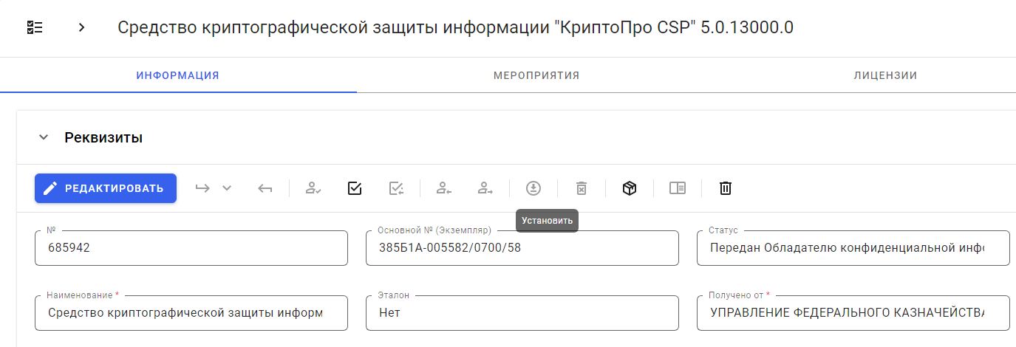

  - В открывшемся окне необходимо заполнить все поля со звездочкой и нажать кнопку «Подтвердить».

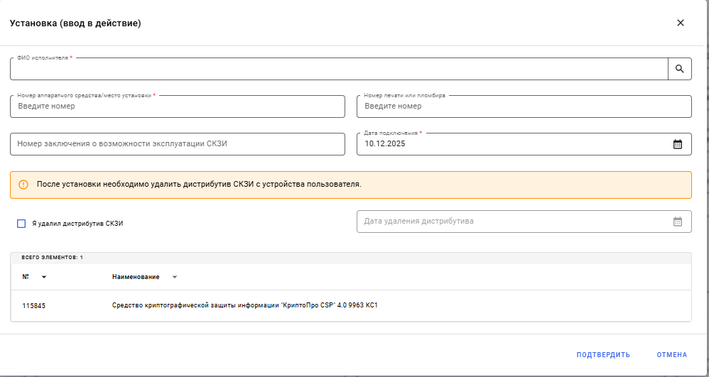

  - Для подтверждения ввода в эксплуатацию полученного экземпляра СКЗИ нажать на кнопку «Подписать»

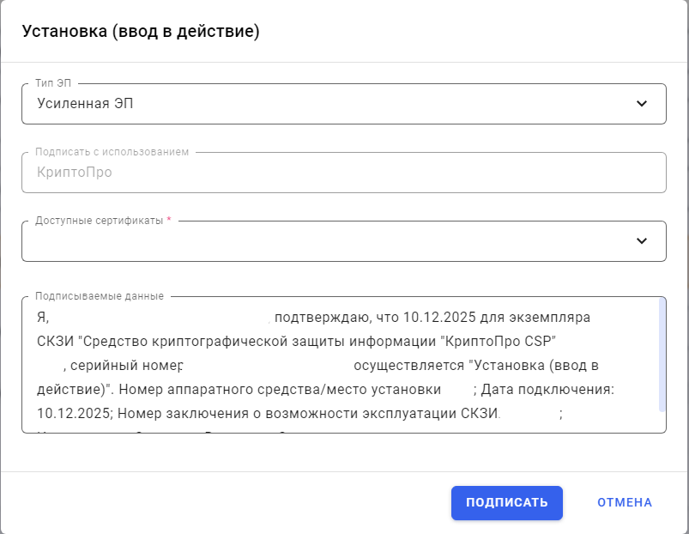

По завершении всех действий статус вашего экземпляра СКЗИ изменится на – «Используется».

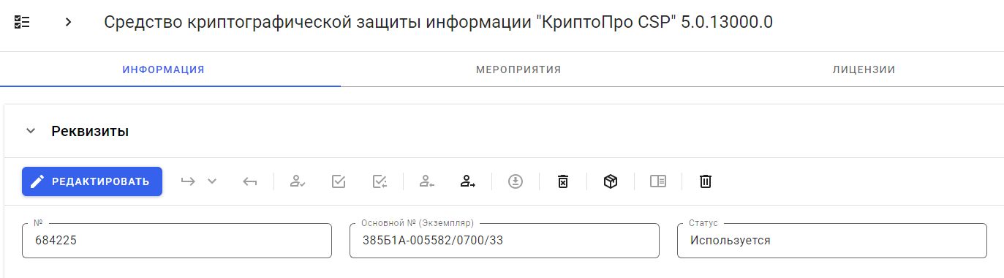

- В случае, если ранее применяемое СКЗИ «КриптоПро CSP» версии 4.0 было получено в ТОФК посредством ИС АОКЗ необходимо осуществить его возврат:
  - В карточке СКЗИ нажать на значок «Изъять»

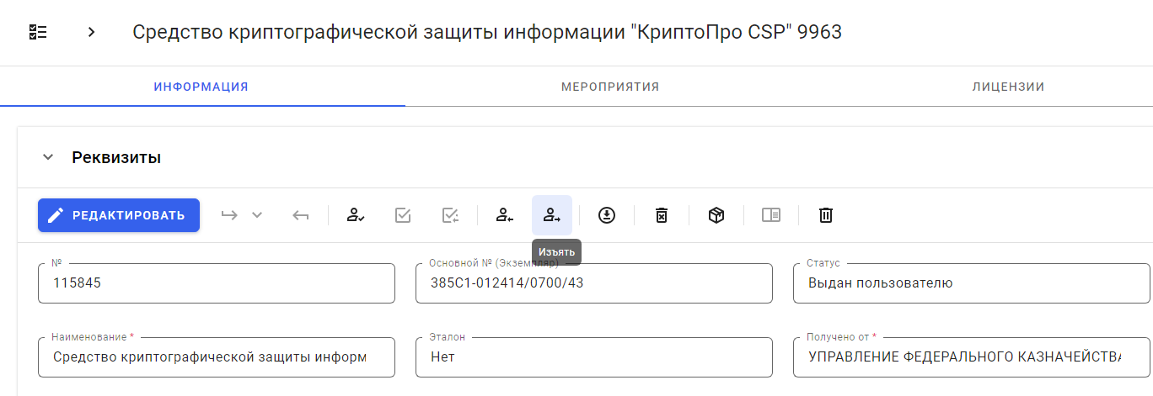

  - В открывшемся окне необходимо заполнить дату изъятия – текущая дата, в поле «Номер подтверждающего документа» ввести б/н (без номера) и нажать кнопку «Подтвердить».

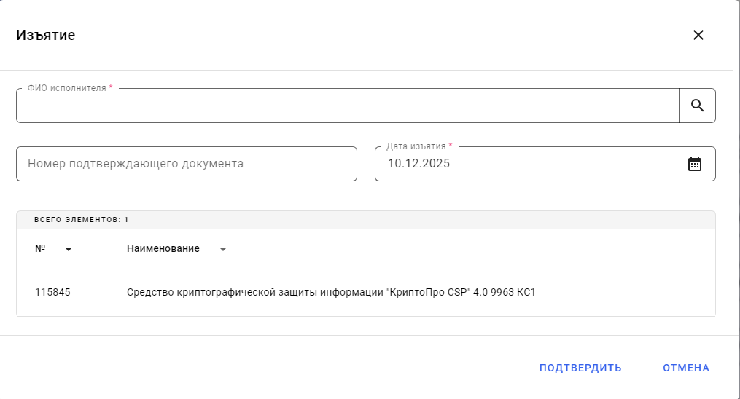

  - Для подтверждения изъятия экземпляра СКЗИ нажать на кнопку «Подписать»

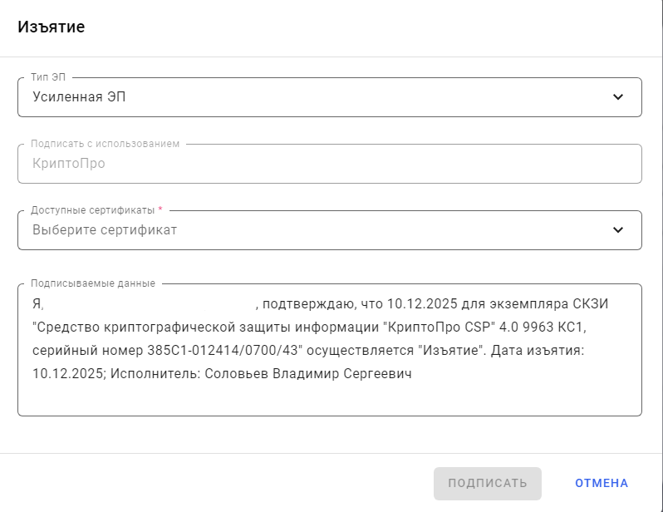

  - Статус экземпляра СКЗИ изменится на – «Готов к выдаче»

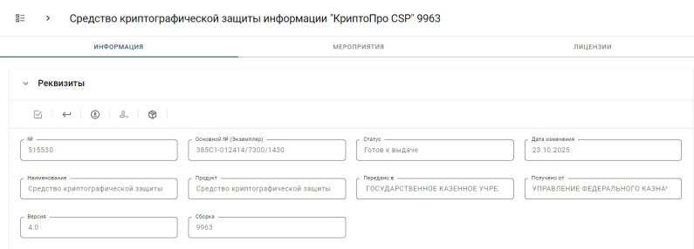

  - Для возврата экземпляра СКЗИ нажать на значок «Вернуть»

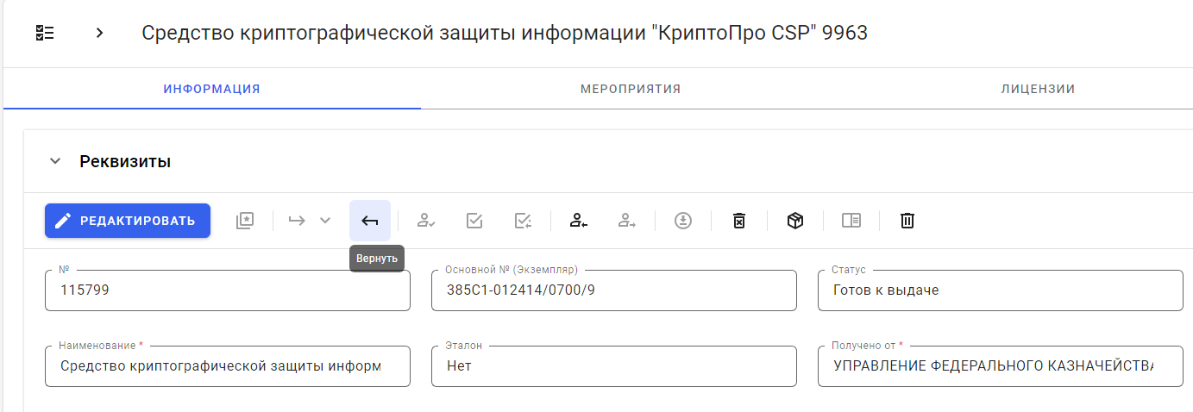

  - Для подтверждения возврата экземпляра СКЗИ необходимо нажать кнопку «Подписать»

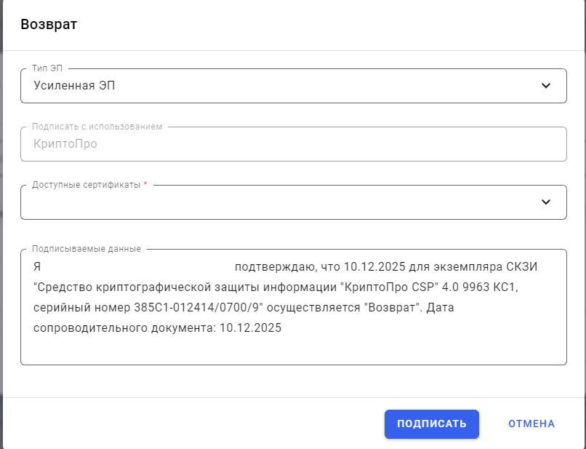

По завершении всех действий статус вашего экземпляра СКЗИ изменится на – «Возвращён».

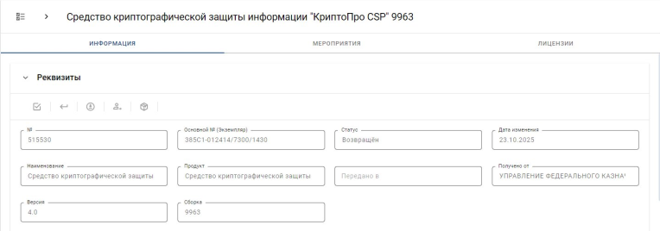

- В случае, если ранее применяемое СКЗИ было получено в ТОФК на оптическом носителе (CD/DVD) необходимо произвести уничтожение дистрибутива СКЗИ, а также эксплуатационной и технической документации. Копию Акта уничтожения необходимо направить в Управление.
- С 15.10.2025 лицензия на право использования СКЗИ «КриптоПро CSP» включается в состав квалифицированных сертификатов ключей проверки электронных подписей, создаваемых удостоверяющим центром Федерального казначейства, на период действия таких сертификатов.
Смену сертификатов ключей проверки электронной подписи, полученных
по запросам, созданным до 15.10.2025 необходимо произвести в течение 90 календарных дней с момента установки СКЗИ «КриптоПро CSP» версии 5.0 R3 с использованием портала заявителя информационной системы Удостоверяющий центр Федерального казначейства https://fzs.roskazna.ru/.

Приложение 1
ОФОРМЛЯЕТСЯ НА БЛАНКЕ ОРГАНИЗАЦИИ

Управление Федерального казначейства
по Республике Коми

«Наименование организации» (ИНН организации) в лице должность ФИО руководителя, сообщает об ознакомлении сотрудников, допущенных к работе со средствами криптографической защиты информации (далее - СКЗИ), с требованиями Инструкции об организации и обеспечении безопасности хранения, обработки и передачи по каналам связи с использованием СКЗИ с ограниченным доступом, не содержащих сведений, составляющих государственную тайну, утвержденной приказом ФАПСИ от 13.06.2001 № 152, готовности выполнять требования технической и эксплуатационной документации на СКЗИ, а также готовности к самостоятельному использованию СКЗИ.
Просим предоставить во временное безвозмездное пользование СКЗИ «КриптоПро CSP» версии 5.0 R3 КС1, а также эксплуатационную документацию к нему с использованием информационной системы «Автоматизация органа криптографической защиты».
В случае прекращения электронного взаимодействия или использования средства электронной подписи обязуемся вернуть СКЗИ «КриптоПро CSP» в Управление Федерального казначейства по Республике Коми.

________________ _________________ ________________
(должность) (подпись) (ФИО)

Приложение 2

УТВЕРЖДАЮ
^{(Наименование организации)}
^{(Подпись, Фамилия И.О.)}
« » _______________ 20___ г.

АКТ
уничтожения средств криптографической защиты информации

_____________________ «___» ____________ 20__ г.
(Наименование населенного пункта)

Комиссия_________________________________________________________________ в составе:
^{(Наименование организации)}
Председатель комиссии: _______________________________________________________________
^{(Ф.И.О., должность)}
Члены комиссии: _____________________________________________________________________
^{(Ф.И.О., должность)}
______________________________________________________________________
^{(Ф.И.О., должность)}
составила настоящий акт о том, что было произведено уничтожение следующих средств криптографической защиты информации:
№  п/п | Наименование СКЗИ | Серийный номер дистрибутива
Удаление СКЗИ произведено путём удаления через «Панель управления» - «Программы и компоненты» и утилиту очистки компьютера от не удаленных элементов «cspclean.exe».
Произведено уничтожение дистрибутива программ и документации к СКЗИ «КриптоПРО CSP» версия 4.0.9963 путем физического уничтожения оптического носителя информации.
Председатель:
 | ^{(Подпись)} |  | ^{(Фамилия И.О.)}
Члены:
 | ^{(Подпись)} |  | ^{(Фамилия И.О.)}
 | ^{(Подпись)} |  | ^{(Фамилия И.О.)}
Отметки в журналах учета об уничтожении средств криптографической защиты информации произвел: ___________________________________________ «__» ___________20__г.
^{(Ф.И.О., подпись)}

Форма Заявки приведена в приложении 1 и на сайте https://komi.roskazna.gov.ru/ в разделе ГИС > АОКЗ (Автоматизация органа криптографической защиты информации) > Документы (образцы)
167031, Российская Федерация, Республика Коми, г. Сыктывкар, ул. Громова, д. 45
Главный регистратор – руководитель организации
Форма Заявки приведена на сайте https://komi.roskazna.gov.ru/ в разделе ГИС > АОКЗ(Автоматизация органа криптографической защиты информации) > Документы (образцы)
Форма Акта уничтожения приведена в приложении 2 и на сайте https://komi.roskazna.gov.ru/ в разделе ГИС > АОКЗ(Автоматизация органа криптографической защиты информации) > Документы (образцы)
При необходимости получения сборок, класса защиты выше КС1 (КС2 или КС3) укажите это в обращении. При этом для эксплуатации вам необходимо использовать сертифицированный ФСБ России модуль доверенной загрузки.

